# Dependencias:

Ninguna

# Acceso:

Desde la pantalla principal de cursos documentos

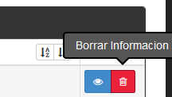

# Uso:

Se debe presionar el botón Borrar Información del documento seleccionado, luego aparecerá un cuadro de confirmación, después de aceptar será borrado el documento del servidor.

# Precauciones:

Una vez borrado el documento del servidor no hay forma de recuperarlo, si se desea subir el archivo nuevamente, se debe contar con el archivo en el equipo local desde el cual se va a subir el archivo.